Тестовая работа по теме «Функция»
учени____ 7 класса
________________________________
Вариант 1

- Какие из функций, заданных формулой, являются линейными?
А) у = 5х²; Б) у = $\frac{1}{х}$; В) у = 21 – х³; Г) у = 6х + 2

- Дана функция у = - 3х – 7. Каково значение этой функции при х = - 4?
А) 5; Б) - 5; В) - 14; Г) 4

- Прямая пропорциональность задана формулой у = - $\frac{1}{4}$х. Найдите значение х, при котором у = 12.
А) - 3; Б) - 48; В) 48; Г) 3

- В одной системе координат заданы графики функций у = 2х – 1 и у = 2. Определите по графику координаты точки их пересечения.
А) (1,8; 2); Б) (1,2; 1); В) (1,5; 2); Г) (1; 2)
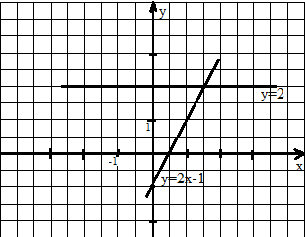

- Найдите координаты точки пересечения графика функции у = $\frac{1}{2}$х – 8 с осью х.
А) (4; 0); Б) (0; 4); В) (8; 0); Г) (16; 0)

- Определите, какие из точек А (0;3), В (-3;-4), С (0;5), D (-1;8), Е (2;10) принадлежат графику функции у = 3х + 5.
А) А, В Б) В, С В) C, D Г) D, E

- Постройте график функции у = 6х – 3.
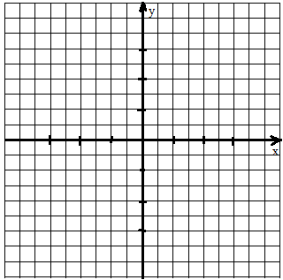
х
у

Тестовая работа по теме «Функция»
учени____ 7 класса
________________________________
Вариант 2

- Какие из функций, заданных формулой, являются линейными?
А) у = 21х²; Б) у = $\frac{6}{х}$; В) у = 3 – 7х³; Г) у = 4х + 1

- Дана функция у = - 4х + 1. Каково значение этой функции при х = - 3?
А) - 13; Б) - 11; В) 13; Г) - 12

- Прямая пропорциональность задана формулой у = - $\frac{1}{2}$х. Найдите значение х, при котором у = 15.
А) - 30; Б) 30; В) 7,5; Г) – 7,5

- В одной системе координат заданы графики функций у = 4х – 1 и у = 1. Определите по графику координаты точки их пересечения.
А) (1,5; 1); Б) (0,5; 1); В) (0,5; 0); Г) (0,6; 1)
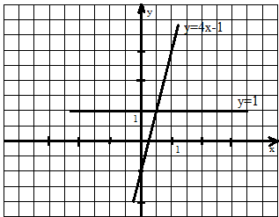

- Найдите координаты точки пересечения графика функции у = $\frac{1}{4}$х – 10 с осью х.
А) (40; 0); Б) (4; 0); В) ($\frac{1}{4}$; - 10); Г) ($\frac{10}{4}$; $\frac{20}{4}$)

- Определите, какие из точек А (0;3), В (-3;-4), С (0;5), D (-1;8), Е (2;10) принадлежат графику функции у = - 3х + 6.
А) А, В Б) В, С В) C, D Г) D, E

- Постройте график функции у = - 4х + 2.
х
у

